輔英科技大學群英會館場地收費表

場地類型 | 上午 | 下午 | 晚上
 | 上午時段  08:00~12:00 | 下午時段  13:00~17:00 | 晚上時段  18:00~22:00
 | 每時段收費金額(元) | 每時段收費金額(元) | 每時段收費金額(元)
1F咖啡廳 | $2,000 | $2,000 | $2,000
B1餐服教室 | $2,000 | $2,000 | $2,000
B1房務教室 | $2,000 | $2,000 | $2,000
備 註 | - 期間若是有跨越用餐時間  (例如: 12:00~13:00或是17:00~18:00)則另外加一千元。  - 場地清潔需自理。  - 申請場地期間以時段計價  - 欲借用之各單位，可先電詢場地空堂時間，再行填妥本申請表。  - 使用場地，必須遵守本校"休閒與遊憩  事業管理系專業教室管理辦法"內各項  規定，並填寫使用登記簿。  - 填妥本表後，群英會館將依流程安排場地外借程序。  - 嚴禁私自複製鑰匙，若經查證屬實，將簽報相關單位議處懲戒。借用人如遺失或私自複製鑰匙，由群英會館助理換鎖，一切費用由借用人負責。

輔英科技大學休閒與遊憩事業管理系
專業教室借用申請表
此欄由使用人親自填寫
申請人姓名
申請人連絡電話 |  |  | 申請人E-mail
使用單位
（科系或單位名稱）
用途說明
（課程或活動名稱）
本聯請留於系辦公室
使用對象  （班級或組別） |  |  | 使用者身分
 |  |  | 使用者人數
申請借用日期 | 年 月 日 時 分
預計用畢時間 | 年 月 日 時 分
使用教室名稱
使用時段：□上午 □下午 □晚上，共______場，合計________元
異常狀況
歸還違規紀錄 | □ 物品歸位 |  |  | □ 冷氣關閉 |  |  | □ 環境整潔
 | □ 電源關閉 |  |  | □ 垃圾帶走
歸還簽收
備 註 | - 欲借用之各單位，可先電詢教室空堂時間，再行填妥本申請表。  - 使用專業教室，必須遵守本校"休閒與遊憩事業管理系專業教室管理辦法"內各項規定，並填寫使用登記簿。  - 填妥本表後，休閒與遊憩事業管理系系辦公室將依流程安排專業教室外借程序。  - 嚴禁私自複製鑰匙，若經查證屬實，將簽報相關單位議處懲戒。借用人如遺失或私自複製鑰匙，由本系僱員換鎖，一切費用由借用人負責。
申請人 | 承辦人 | 管理老師 |  |  |  |  |  | 系主任
場地照片
- 1F咖啡廳
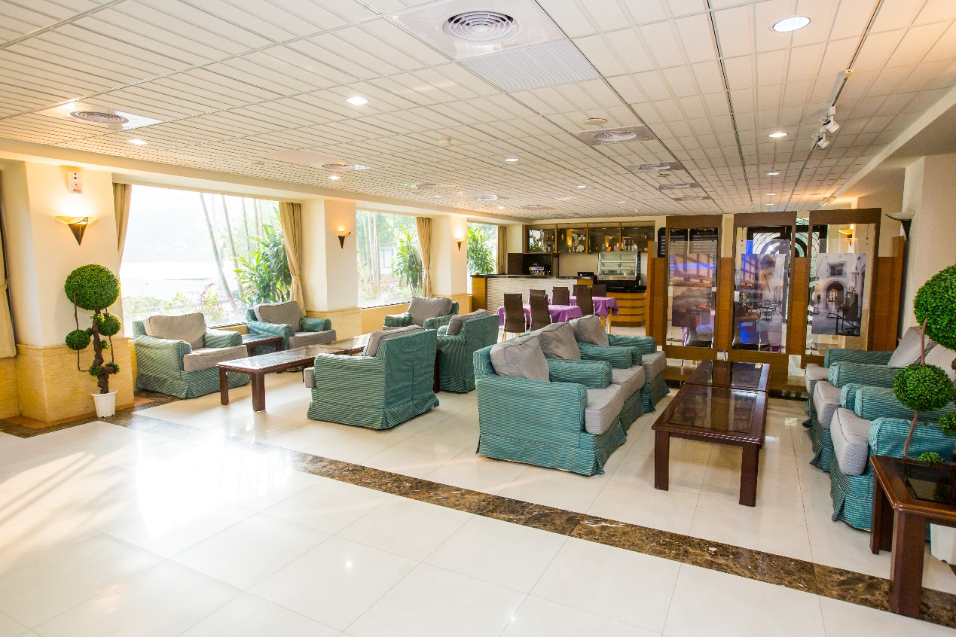

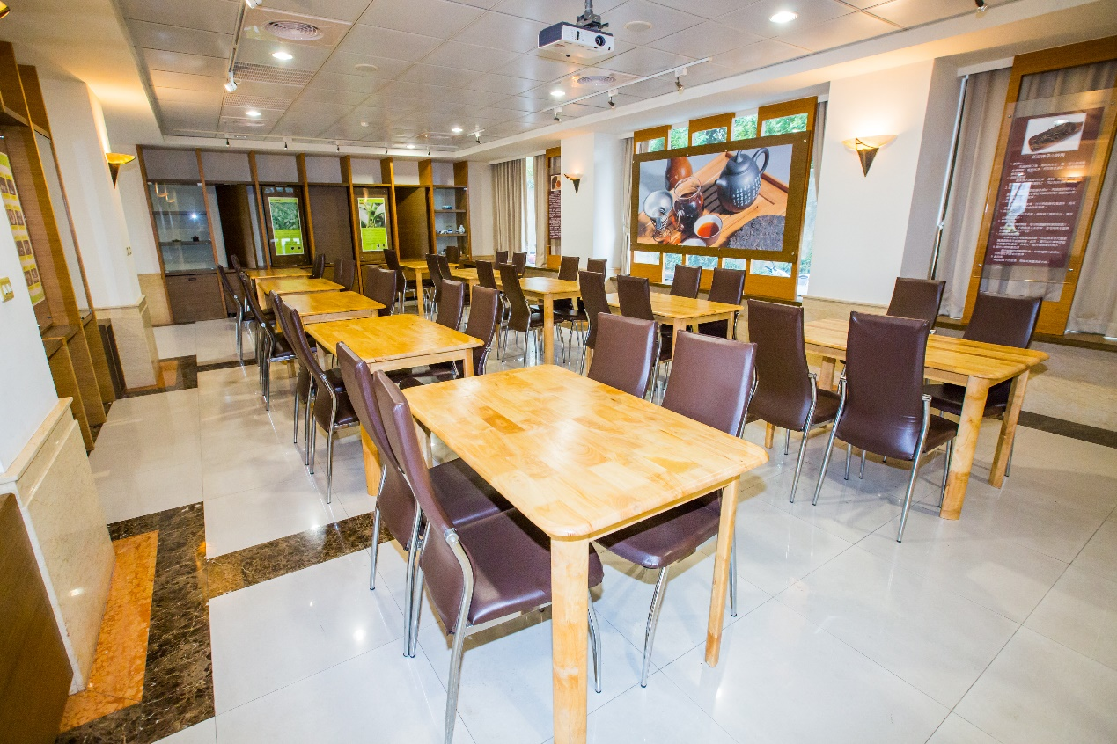

- 專業教室
